«НАЦИОНАЛЬНЫЙ ИССЛЕДОВАТЕЛЬСКИЙ УНИВЕРСИТЕТ
«ВЫСШАЯ ШКОЛА ЭКОНОМИКИ»

Центр непрерывного образования Факультета компьютерных наук

ИТОГОВЫЙ ПРОЕКТ

Обнаружение аномалий в данных телеметрии УЭЦН

Выполнил (а):

Острик П.В.
Ф.И.О.
Руководитель:
Абдуракипов С.С.
Ф.И.О.

Москва
2021

Оглавление
Раздел I. Введение 2
Раздел II. Входные данные. Предобработка 3
Раздел III. Модели поиска аномалий 7
Модель 1. k-Nearest Neighbors (k-NN) 7
Модель 2. Isolation forest (i-forest) 7
Модель 3. Principal Component Analysis (PCA) 8
Модель 4. One-class SVM detector (SVM) 9
Модель 5. Local Outlier Factor (LOF) 10
Модель 6. Connectivity-Based Outlier Factor (СOF) 11
Модель 7. Clustering-Based Local Outlier (CBLOF) 12
Модель 8. Histogram-based Outlier Detection (HBOS) 13
Модель 9. Subspace Outlier Detection (SOD) 13
Модель 10. Angle-base Outlier Detection (ABOD) 14
Модель 11. Minimum Covariance Determinant (MCD) 15
Раздел IV. Обработка данных 16
Результат применения различных моделей на примере одно насоса 16
Ансамблирование различных моделей на примере одно насоса 23
Ансамблирование различных моделей для всех установок датасета 30
Раздел V. Выводы 33
Список литературы: 35

Раздел I. Введение

Сегодня более 80% процентов нефти добывается при помощи центробежных насосов (УЭЦН – установка электроприводного центробежного насоса). Многие из них в дополнение оснащены термоманометрическими системами, которые позволяет в реальном времени контролировать давление на сопле насоса и температуру двигателя насоса. Развитие технологий обработки данных позволило собрать ценную информацию о технологическом процессе. Ставшие широко распространенными технологии машинного обучения сделали возможным развитие эффективных предиктивных моделей на основе исторических данных. Как пример – сбор и обработка данных термоманометрических систем используя продвинутые алгоритмы анализа данных и машинного обучения позволяет получить важную информацию о процессе гидродинамического тестирования скважин, чтобы производить диагностирование насосов во время работы.
Еще один пример, который рассматривается в данной работе – снижение количества отказов оборудования. Для того, чтобы этого достичь, необходимо предотвращать работу оборудования в режимах с повышенной вероятностью отказа. Для этого необходимо проанализировать показатели датчиков на сопле насоса, находящегося в скважине. Однако проблема осложняется тем, что не все насосы оснащены подобными датчиками. Поэтому в данной работе мы будем рассматривать данные с показателей той части насосного оборудования, что расположена на поверхности. Данные показатели, в отличие, от данных с погруженного сопла, доступны для снятия на всех электрических центробежных насосах. Научившись выделять аномалии в показателях, мы сможем составить реестр потенциальных нештатных режимов работы оборудования, которые после валидации техническим специалистом могут быть положены в основу системы с обратной связью для предотвращения выхода оборудования из строя.
В рамках данной работы будут рассмотрены различные модели поиска аномалий (обучения без учителя), и проведен их сравнительный анализ, причем в отличие от широко распространённого способа поиска аномалий по одному параметру (одномерный анализ), мы будем рассматривать множество параметров одновременно (многомерный анализ).

Раздел II. Входные данные. Предобработка

Входные данные представляет собой матрицу размером 160262x18 – 160 тысяч наблюдений с 16 параметрами. Данные распределены по 17 насосным установкам со средним числом наблюдений в 9427 на каждый насос. Индексом является временная метка (Timestamp) вида гггг-мм-дд чч:мм:сс.
Параметры датасета представлены в таблице ниже.
Таблица №1. Параметры датасета
Название параметра | Описание
engine | Наработка двигателя с момента последнего включения, сек
engine_idle | Время простоя двигателя с момента последнего выключения
workload_сh_h | Средняя скорость изменения загрузки двигателя ЧАС, %/час
workload_сh_d | Средняя скорость изменения загрузки двигателя СУТ, %/час
workload_сh_w | Средняя скорость изменения загрузки двигателя НЕДЕЛЯ
curr_сh_h | Средняя скорость изменения тока фазы A двигателя в ЧАС, А/час
curr_сh_d | Средняя скорость изменения тока фазы A двигателя в СУТ, А/час
curr_сh_w | Средняя скорость изменения тока фазы A двигателя в НЕДЕЛЯ, А/час
press_сh_h | Средняя скорость изменения давления в коллекторе ИУ в ЧАС, МПа/час»
press_сh_d | Средняя скорость изменения давления в коллекторе ИУ в СУТ, МПа/час»
press_сh_w | Средняя скорость изменения давления в коллекторе ИУ в НЕДЕЛЯ, МПа/час»
press_coll | Давление в коллекторе измерительной установки, МПа
workload_eng | Загрузка двигателя, %
curr | Ток фазы A двигателя, А
power_coef | Коэффициент мощности (cos fi)
liq | Объём жидкости в рабочих условиях за время наработки суточный, м3

Дополнительно, как признаки были выделены из индекса минуты, дни недели, и час, соответствующий временной метке для данного измерения. Это было сделано чтобы избежать возможную потерю информации, т.к. использованные библиотеки (Pycaret, PYOD)[1] не рассматривают индекс как параметр.

Таблица №2. Дополнительные параметры датасета
Название параметра | Описание
hour | Час
day_w | День недели
minute | минута

Рассмотрим признаки на примере отдельной насосной установки id = 226000188. Построим гистограмму распределения признаков (Рис. 1) и диаграмму корреляции (Рис. 2). Как мы видим, после того как технический специалист провалидирует аномалии, для уменьшения количества обрабатываемых данных можно исключить признаки, которые сильно коррелируют с другими. В данной работе мы этого делать не будем, т.к. мы решаем задачу обучения без учителя, и не можем менять параметры датасета, т.к. нет однозначных метрик качества модели.
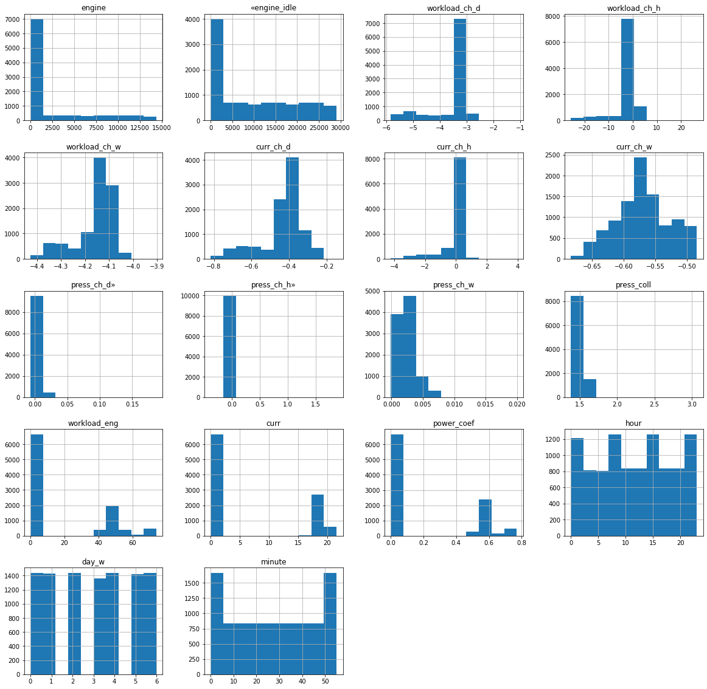
Рис. 1. Гистограмма распределения параметров для насоса id = 226000188

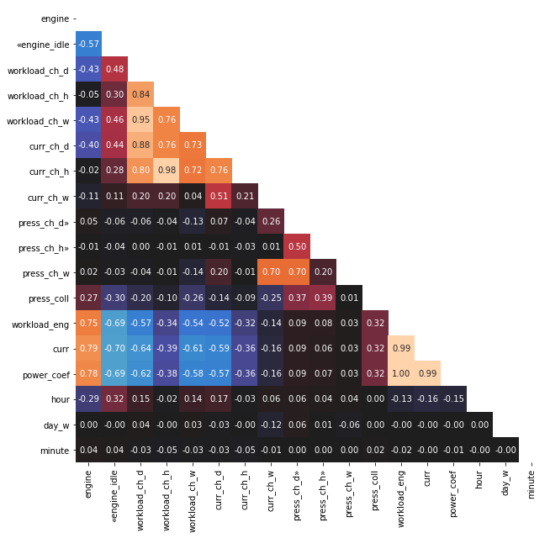
Рис. 2. Корреляционная матрица параметров для насоса id = 226000188, чем темнее оттенок, тем меньше коэффициент корреляции.

Раздел III. Модели поиска аномалий

Модель 1. k-Nearest Neighbors (k-NN)

Алгоритм, изначально использующийся для автоматической классификации объектов, также может применяться для поиска аномалий. В таком случае перед применением необходимо определить функцию расстояния (метрику). Классический вариантом такой функции является евклидово расстояние. Предполагается что у возможной аномалии расстояние до ближайших К-соседей будет выше[2].

Модель 2. Isolation forest (i-forest)
Один из вариантов случайного леса (строится из решающих деревьев). Выбирается случайный признак и случайное разделение, по которым строится ветвление в дереве. Для каждого объекта выборки определяется мера его нормальности как среднее арифметическое глубин листьев, в которые он попал (под этим понимается ”изоляция”). При таком способе построения деревьев аномалии будут попадать в листья на ранних этапах (на небольшой глубине дерева), то есть выбросы проще ”изолировать”. Дерево строится до тех пор, пока каждый объект не окажется в отдельном листе). На рисунке 3 продемонстрирована основная идея метода[3].
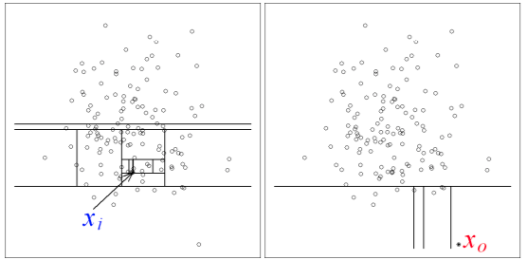
Рис.3. Для изолирования точки Xi требуется 12 случайных разбиений, а для аномальной точки Xo – только 4 разбиения.

Модель 3. Principal Component Analysis (PCA)

Название алгоритма переводится как “метод главных компонент”. Он применяется во многих областях, в том числе, биоинформатике, обработке изображений, для сжатия данных, в общественных науках. Вычисление этих главных 16 компонент может быть сведено к вычислению сингулярного разложения матрицы данных или к вычислению собственных векторов и собственных значений ковариационной матрицы исходных данных. На рисунке 4 представлены собственные векторы в случае двумерной гауссианы[4].
Рис. 4. PCA для многомерного гауссового распределения с центром
в точке (1, 3) со стандартным отклонением 3. Векторы отражают собственные
векторы ковариационной матрицы гауссианы.

Модель 4. One-class SVM detector (SVM)
SVM - базовая линейная модель. Основная идея алгоритма (в случае с классификацией) - разделить классы гиперплоскостью так, чтобы максимизировать расстояние (зазор) между ними. Изначально алгоритм был способен работать только с линейно разделимыми классами, однако в 90-е годы прошлого века метод стал особенно популярен из-за внедрения "Kernel Trick" (1992), позволившего эффективно работать с линейно неразделимыми данными.
Ядро (kernel) - это функция, которая способна преобразовать признаковое пространство (в том числе нелинейно), без непосредственного преобразования признаков.Крайне эффективна в плане вычисления и потенциально позволяет получать бесконечноразмерные признаковые пространства[5].

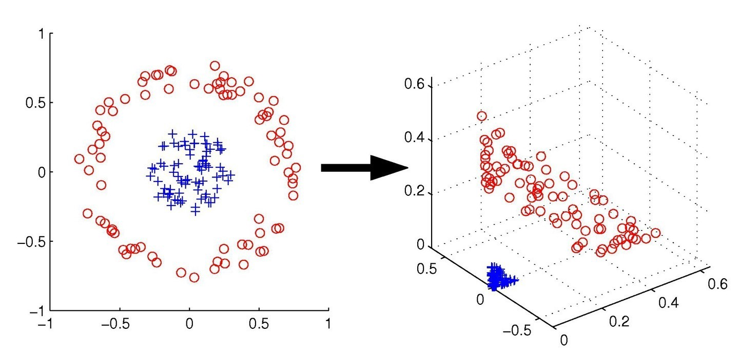
Рис. 5. Идея заключается в том, что классы, линейно неразделимые в текущем признаковом пространстве, могут стать разделимыми в пространствах более высокой размерности
One Class SVM – это одна из форм классического алгоритма, однако, как следует из названия, для его обучения нам достаточно иметь всего один класс, пусть даже и немного "зашумленный", при этом мы хотим научиться для каждого наблюдения принимать решение, является ли оно аномальным или нет.
Общая идея: преобразовать признаковое пространство и провести разделяющую гиперплоскость так, чтобы наблюдения лежали как можно дальше от начала координат. В результате мы получаем границу, по одну сторону которой лежат максимально "плотные" и похожие друг на друга наблюдения из нашей тренировочной выборки, а по другую будут находится аномальные значения, не похожие на все остальные.

Модель 5. Local Outlier Factor (LOF)
Метод Локального уровня выброса основывается на концепции локальной плотности, где локальность задаётся k-ближайшими соседями, расстояния до которых используются для оценки плотности. Путём сравнения локальной плотности объекта с локальной плотностью его соседей, можно выделить области с аналогичной плотностью и точки, которые имеют существенно меньшую плотность, чем её соседи. Эти точки считаются аномалиями. Локальная плотность оценивается расстоянием, с которым точка может быть “достигнута” от соседних точек. Определение “расстояния достижимости” используемого в алгоритме, является дополнительной мерой для получения более устойчивых результатов внутри кластеров[6].
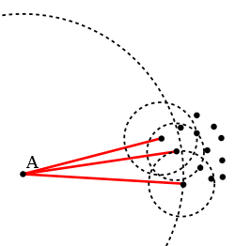
Рис. 6. На рисунке изображена точка с радиусом, в рамках которого для каждой точки измеряется плотность(количество) соседних точек

Модель 6. Connectivity-Based Outlier Factor (СOF)
COF является доработкой метода LOF путем изменения способа подсчета плотности окружающих точек. LOF плохо разделяет аномалии от паттернов с низкой плотностью (пример: точки распределенные по прямой и рядом лежащая аномалия).
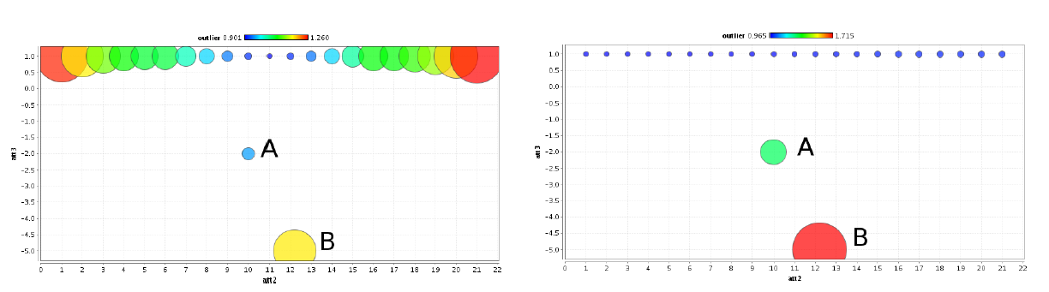
Рис. 7. На рисунке слева изображены результаты классификации LOF, справа COF (красная точка – более высокая степень аномалии, синяя – низкая)

Метод COF считает расстояние не по прямой в рамках радиуса, а вводит понятие цепочного расстояния, которое представляет подсчет количества граней графа, который последовательно соединяет К-ближайших точек[6]. Общий принцип измененного подхода модели к учету расстояния проиллюстрирован на рисунке 8.

Рис. 8. На рисунке изображены различные подходы к подсчету расстояния: закрашенный круг – радиус доступности, в рамках которого мы считаем точки (плотность), пунктиром – подход модели LOF, сплошные линии – COF.

Модель 7. Clustering-Based Local Outlier (CBLOF)
Метод уровня выброса, основанного на кластеризации (Clustering-Based Local Outlier - CBLOF) - был разработан в первой половине 2000х с целью получить вычислительно менее трудоемкий и более чувствительный, по сравнению с уже имеющимися на тот момент (ROCK, C²P, DBSCAN) алгоритм. В данном методе мы полученные данные разбиваем на кластеры (можно разбивать различными методами, в используемой в данной работе алгоритме библиотеки PYOD – на основании плотности К-средних), далее на основании заданных как гиперпараметры α- и β- коэффициентов, кластеры ранжируются от больших к маленьким, и затем для точек считаем фактор аномальности на основании размера кластера, к которому принадлежит точка, и расстояния от данной точки до центра ближайшего большого кластера [7].
Интуитивно алгоритм проиллюстрирован ниже на рисунке 9. Общая трудоемкость алгоритма O(N).
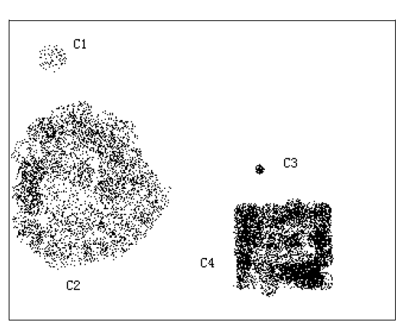
Рис. 9. Интуитивная иллюстрация к методу CBLOF. С2 и С4 относятся к кластеру большого размера, а С1 и С3 относятся к кластерам малого размера и их “счет выброса(аномальности)” будет выше.

Модель 8. Histogram-based Outlier Detection (HBOS)
Алгоритм HBOS в несколько раз быстрее работает, чем алгоритмы, основанные на кластеризации и методе ближайших соседей. Для каждого измерения d строится одномерная гистограмма, где высота каждой ячейки отражает оценку плотности. Затем проводится нормировка таким образом, что максимальная высота ячеек каждой гистограммы составляет 1. Это обеспечивает равный вклад каждого измерения в оценку аномальности. Наконец, для каждого объекта p выборки рассчитывается HBOS, используя высоту соответствующей ячейки, в которой объект расположен:
$$HBOS (p) = \sum_{i=0}^{d}{log}\left(\frac{1}{{hist}_{i}\left(p\right)}\right)$$
Вместо произведения используется сумма логарифмов – это то же самое, что и применение логарифма к произведению (log (a · b) = log (a) + log (b)). Такой подход менее чувствительный к ошибкам, которые связаны с точностью плавающей точки в экстремально несбалансированных распределениях, что в свою очередь может приводить к очень высоким значениям оценки аномальности [8].

Модель 9. Subspace Outlier Detection (SOD)
Общая идея метода SOD - найти множество референсных точек, например, ближайших соседей. Затем используя подмножество признаков создать гиперплоскость, вдоль которой лежит максимальное количество признаков. И затем посмотреть, как далеко лежит от этой плоскости лежит наша точка [9].

Интуитивно алгоритм проиллюстрирован ниже на рисунке 10. Общая трудоемкость алгоритма O($d∙n^{2}$), где d – размерность датасета.

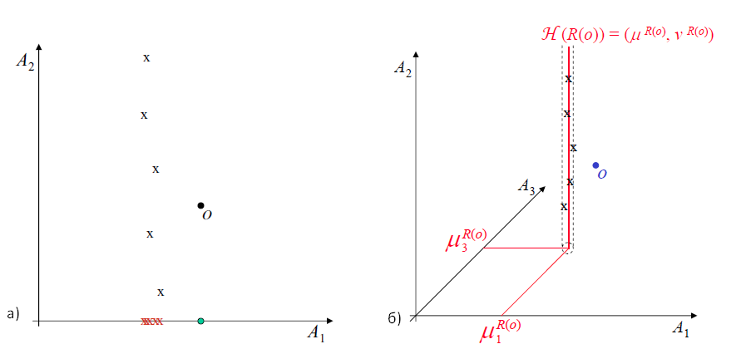

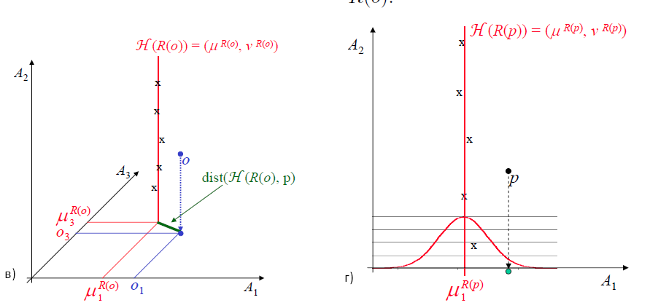
Рис. 10. Интуитивная иллюстрация к методу SOD: a) т. О является аномалией, но при этом локальная плотность вокруг данной точки не отличается от соседних точек; б) находим линию вдоль которой расположено большинство точек подмножества наблюдений; в) проводим через данную прямую и т. О гиперплоскость; в) строим график распределения расстояний в гиперплоскости от прямой до точки, в примере на рисунке т. О находится на конце нормального распределения случайной величины, что свидетельствует о высокой вероятности того, что т. О – аномалия.

Модель 10. Angle-base Outlier Detection (ABOD)
Метод определения аномалий на основании углов – метод, в котором оценка аномальности точки считается не на основании расстояния до ближайших К-соседей, а на основании спектра углов между векторами, соединяющими точку и две точки из К-соседей. Общая идея заключается в том, что углы между векторами точек кластера будут сильно варьироваться, в тоже время как для аномалии угол будет изменяться незначительно.
Интуитивно алгоритм проиллюстрирован ниже на рисунке 11. Общая трудоемкость алгоритма O($n^{3}$) [10].
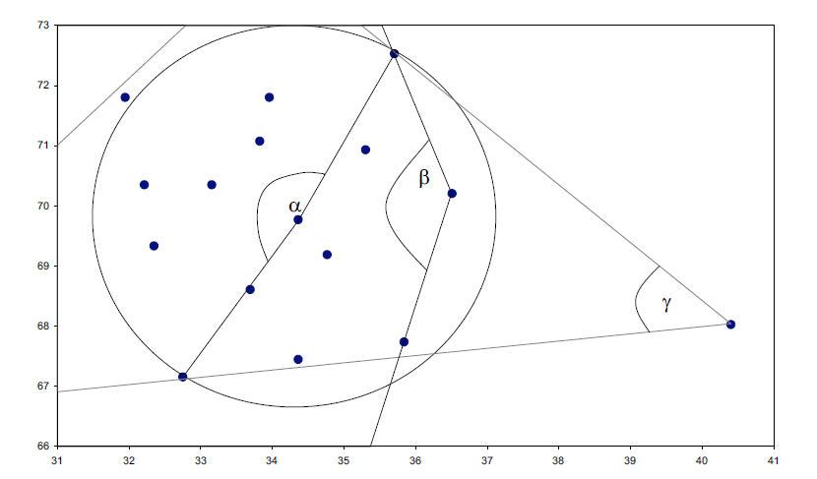
Рис. 11. Интуитивная иллюстрация к методу ABOD: углы (α, β) между векторами соединяющие точку наблюдения и соседние точки, находящиеся в кластере будут сильно отличаться между собой, в тоже время для точки лежащей вне кластера, какие бы две другие точки мы не взяли, угол (γ) не будет сильно разниться.

Модель 11. Minimum Covariance Determinant (MCD)

Метод минимизации ковариации детерминанта – устойчивый(робастный) метод определения аномалий. Его основная идея заключается в том, что мы предполагаем, что совокупность признаков подчинена многомерному распределению (нормальное), определяется центр распределения и разброс, при помощи вектора средних и ковариционной матрицы. И точки, наиболее далеко расположенные от центра этого распределения с большей степенью вероятности являются аномалиями. Расстояние, по которому считается показатель аномалии – расстояние Махаланобиса [11].
Расстояние Махаланобиса между двумя точками — мера расстояния между двумя случайными точками U и V, одна из которых может (или обе могут) принадлежать некоторому классу C с матрицей ковариаций COV:

$$d_{M}\left(U,V,{COV}^{-1}\right)= \sqrt{\left(U-V\right)∙{COV}^{-1}∙{\left(U-V\right)}^{T}}$$

Символ T означает операцию транспонирования, а под ${COV}^{-1}$ подразумевается матрица, обратная ковариационной.

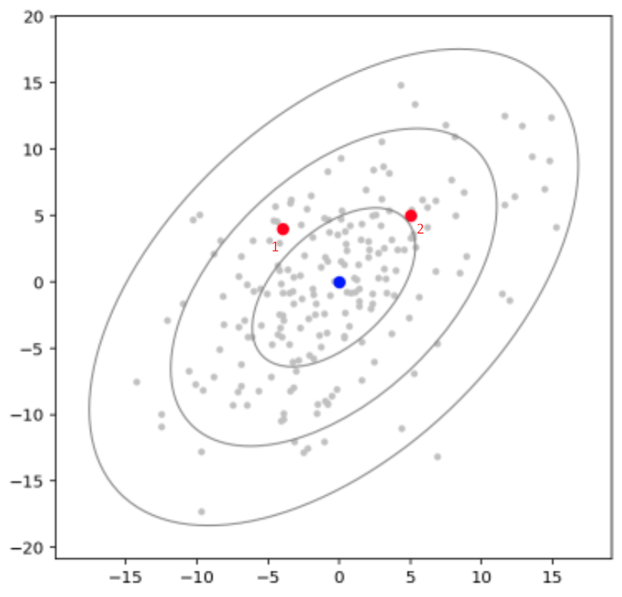

Рис. 12. Интуитивная иллюстрация к методу учета расстояния в методе MCD: точка 1, если считать Евклидово расстояние, находится ближе к центру распределения(синяя точка) чем точка 2. В то же время, расстояние Махаланобиса, учитывающее дисперсию и ковариацию, меньше у точки 2.

Раздел IV. Обработка данных

Результат применения различных моделей на примере одно насоса
Для иллюстрирования итогов применения моделей поиска аномалий спроецируем данные для одного насоса (id = 226000188) при помощи метода t-SNE на двумерную плоскость.
Стохастическое вложение соседей с t-распределением (англ. t-Distributed Stochastic Neighbor Embedding, t-SNE) — метод визуализации данных высокой размерности с помощью представления каждой точки данных в двух или трехмерном пространстве. Ниже представлен ряд диаграмм с визуализацией параметров для одного насоса. Каждая группа точек представляет собой отдельный режим работы. Желтым цветом обозначены точки, являющиеся аномалиями по итогам применения соответствующего алгоритма.
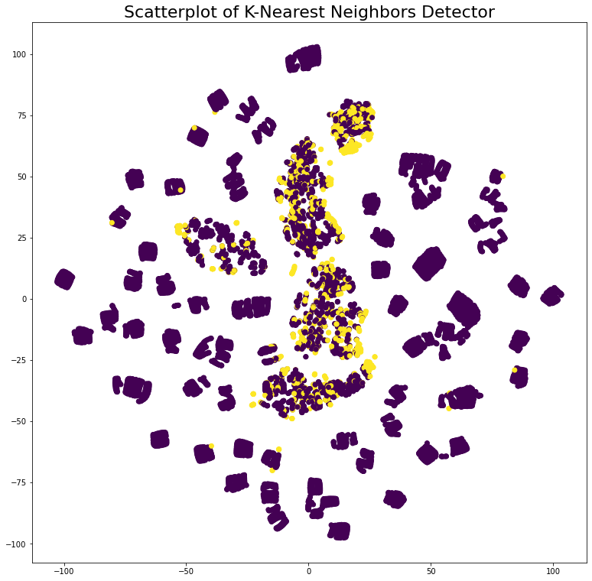
Рис. 13. Результат применения модели k-NN (точки выделенные желтым – аномалия) на t-SNE проекции данных по одному насосу (id = 226000188).

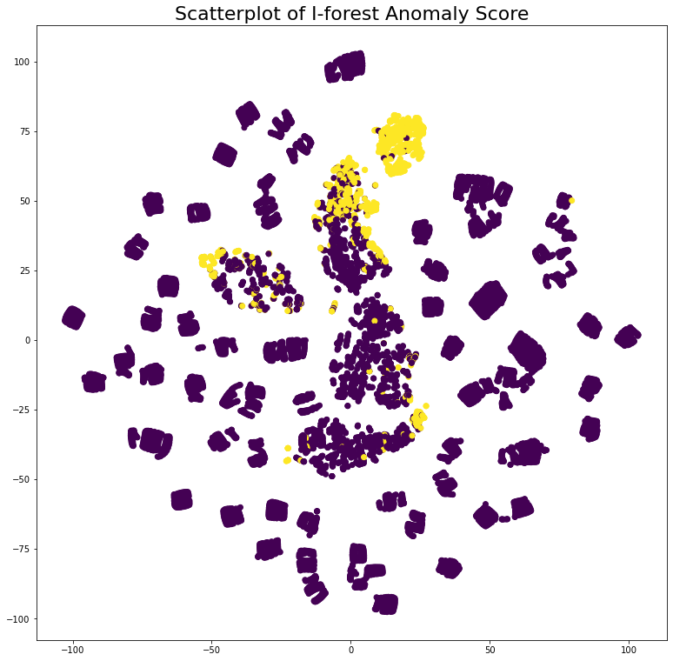
Рис. 14. Результат применения модели i-forest (точки выделенные желтым – аномалия) на t-SNE проекции данных по одному насосу (id = 226000188).

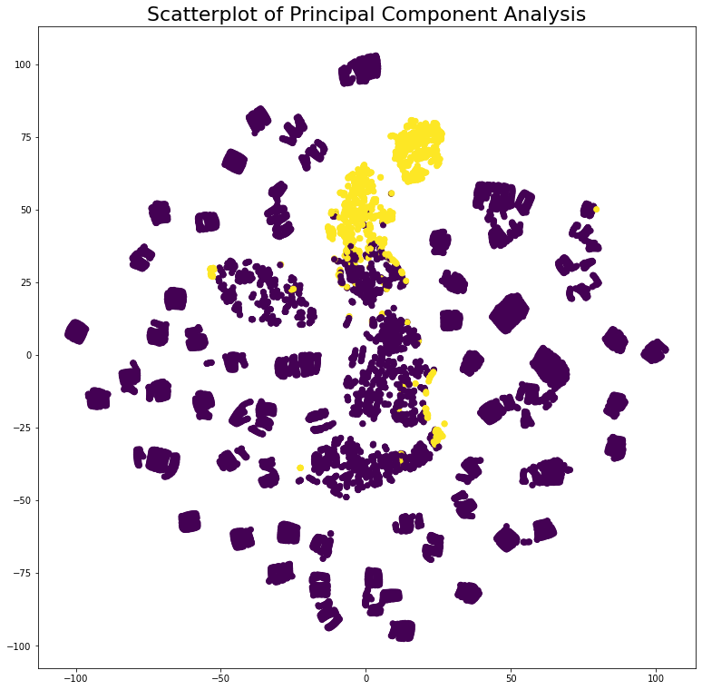
Рис. 15. Результат применения модели PCA (точки выделенные желтым – аномалия) на t-SNE проекции данных по одному насосу (id = 226000188).

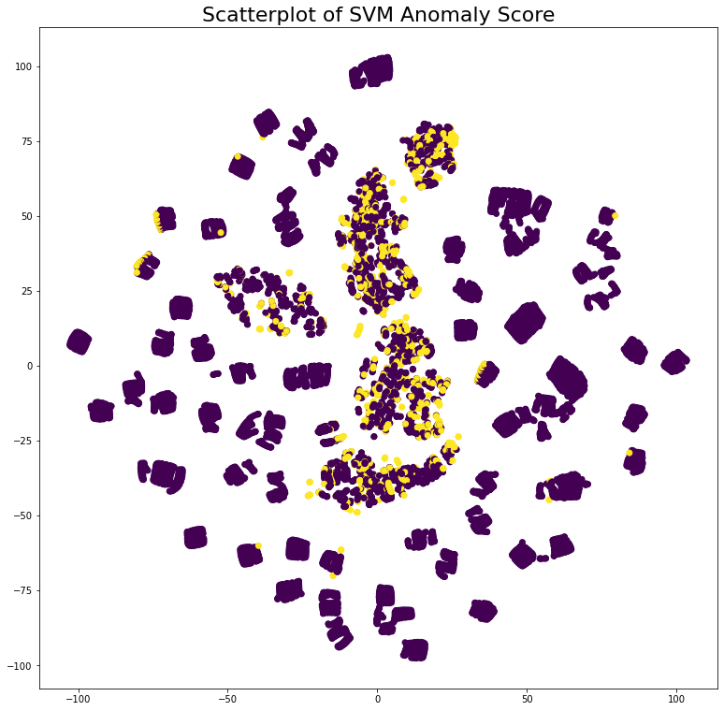
Рис. 16. Результат применения модели SVM (точки выделенные желтым – аномалия) на t-SNE проекции данных по одному насосу (id = 226000188).

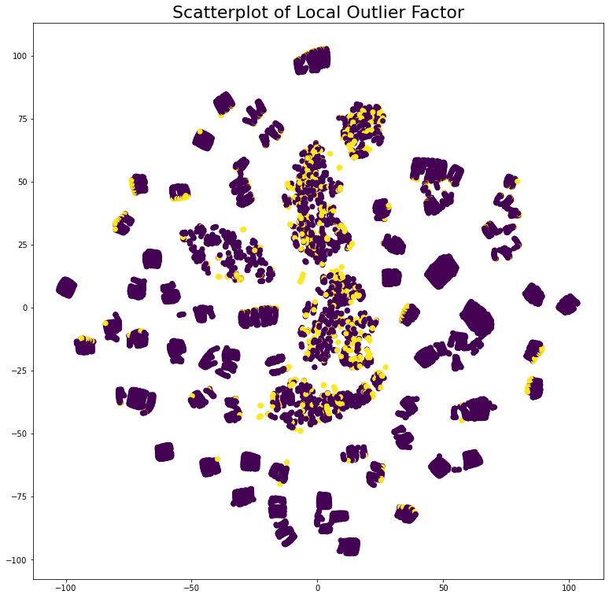
Рис. 17. Результат применения модели LOF (точки выделенные желтым – аномалия) на t-SNE проекции данных по одному насосу (id = 226000188).
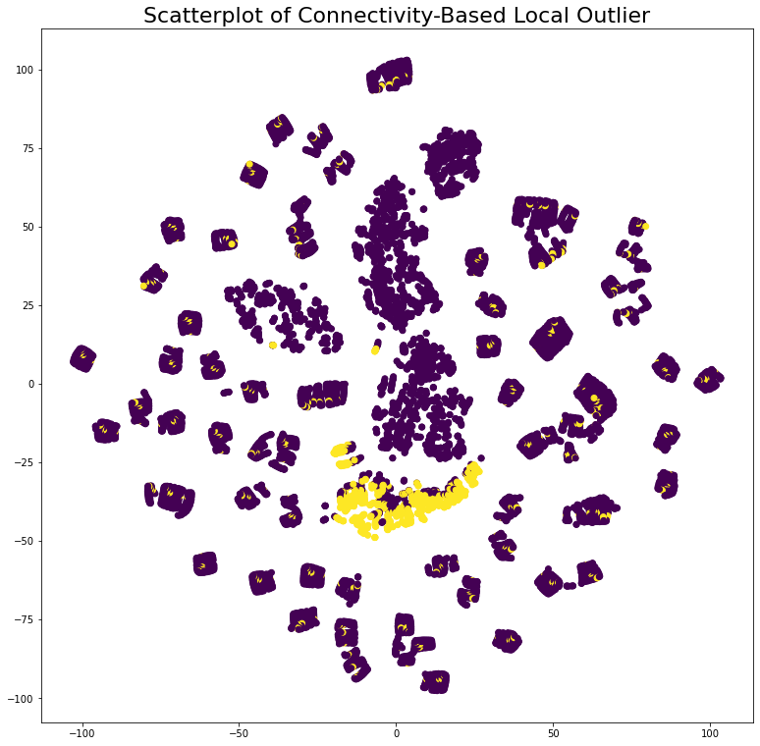
Рис. 18. Результат применения модели COF (точки выделенные желтым – аномалия) на t-SNE проекции данных по одному насосу (id = 226000188).

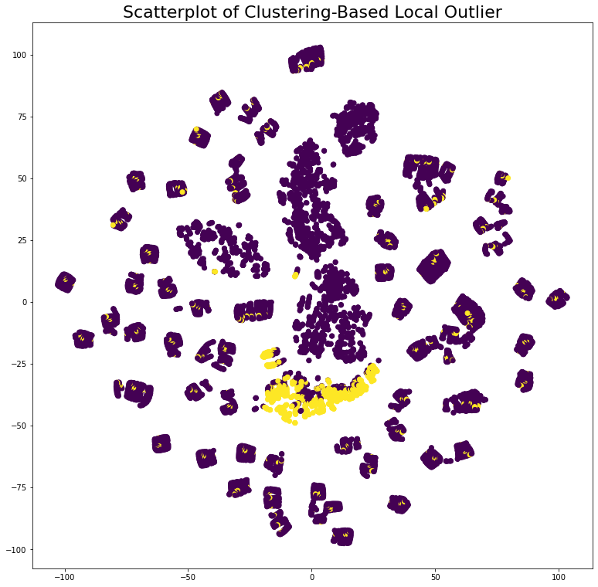
Рис. 19. Результат применения модели CBLOF (точки выделенные желтым – аномалия) на t-SNE проекции данных по одному насосу (id = 226000188).
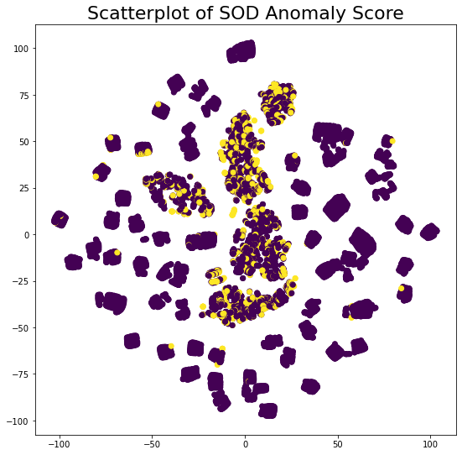

Рис. 20. Результат применения модели SOD (точки выделенные желтым – аномалия) на t-SNE проекции данных по одному насосу (id = 226000188).
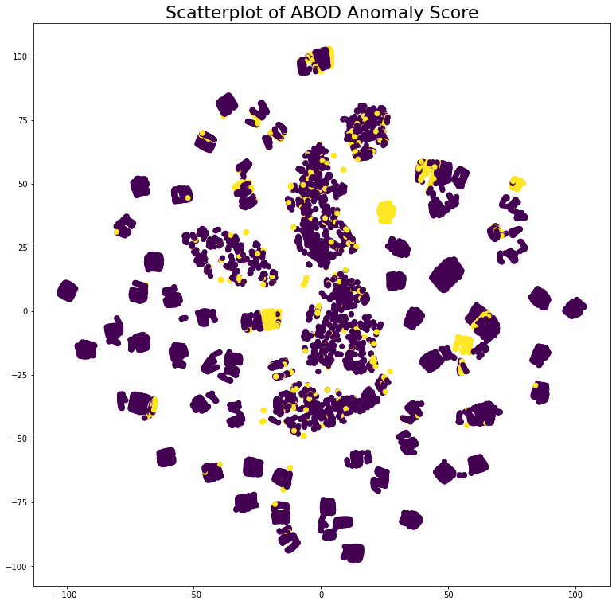

Рис. 21. Результат применения модели ABOD (точки выделенные желтым – аномалия) на t-SNE проекции данных по одному насосу (id = 226000188).

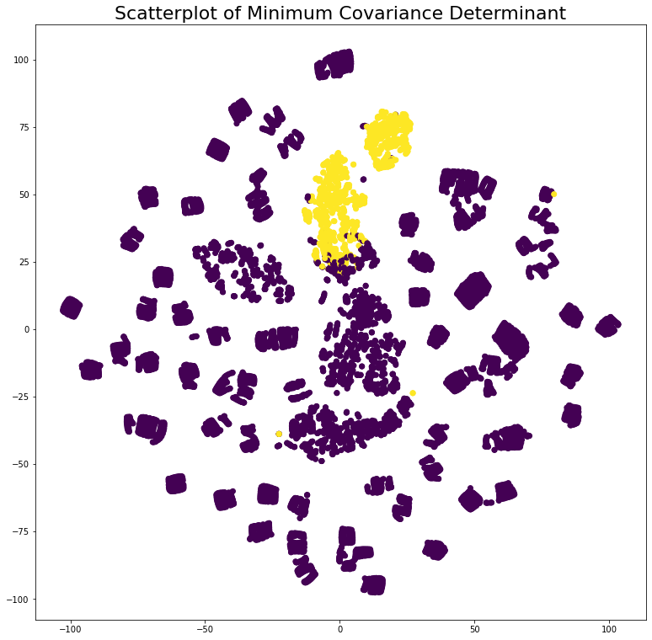

Рис. 22. Результат применения модели MCD (точки выделенные желтым – аномалия) на t-SNE проекции данных по одному насосу (id = 226000188).

Ансамблирование различных моделей на примере одно насоса
По итогам применения различных методов поиска аномалий мы получаем итоговую сводную таблицу размером 9975x11 (9975 – количество наблюдений для насоса с id = 226000188), где для каждого наблюдения в соответствующем столбце для каждого метода будет указано значение 0 или 1 (аномалия данная точка или нет).
Просуммировав количество голосов для каждой точки, мы получим гистограмму ансамблирования методов, где в качестве горизонтальной оси будет выступать количество положительно проголосовавших моделей, а по вертикали – количество точек, за которое одновременно, проголосовало указанное количество моделей.

Таблица №3. Фрагмент сводной таблицы голосования моделей по данным одного насоса
 | IFOREST | ABOD | CBLOF | COF | HBOS | KNN | LOF | SVM | PCA | MCD | SOD
2019-06-27 06:40:00 | 0 | 1 | 0 | 0 | 0 | 0 | 0 | 0 | 0 | 0 | 0
2019-06-27 06:45:00 | 0 | 0 | 0 | 0 | 0 | 0 | 0 | 0 | 0 | 0 | 0
2019-06-27 06:50:00 | 0 | 1 | 0 | 0 | 0 | 0 | 0 | 0 | 0 | 0 | 0
2019-06-27 06:55:00 | 0 | 1 | 0 | 0 | 0 | 0 | 0 | 0 | 0 | 0 | 0

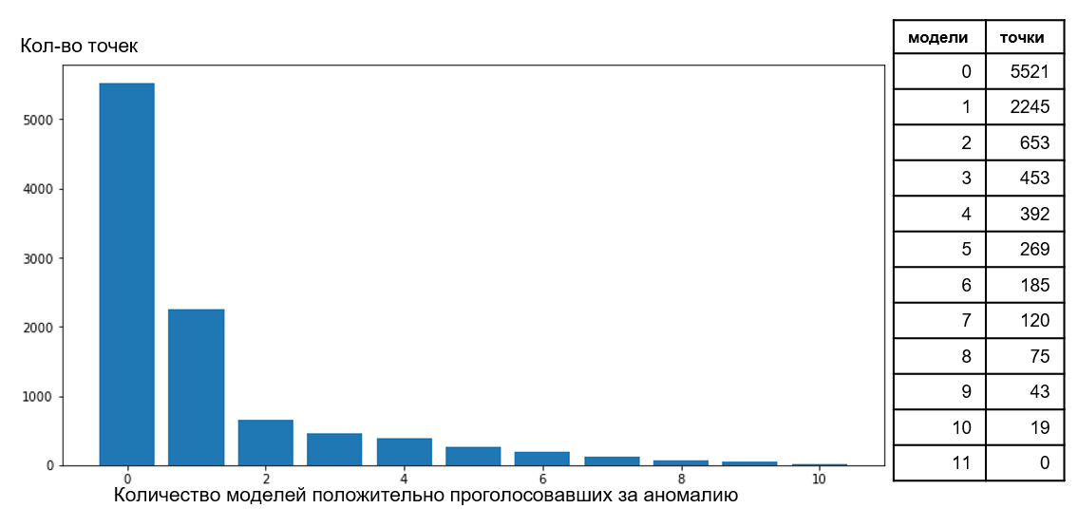
Рис. 23. Гистограмма ансамблирования методов поиска аномалий для данных по одному насосу (id = 226000188).
Общий смысл ансамблирования заключается в следующем – чем больше моделей положительно проголосовало за точку как за аномалию, тем с большей уверенностью будем можно считать данную точку аномальным значением. Проиллюстрируем аномальные точки на t-SNE проекции параметров исходя из того, что аномалией мы будем считать точку, за которую проголосовало N= 5, N= 8, N= 10 моделей соответственно.
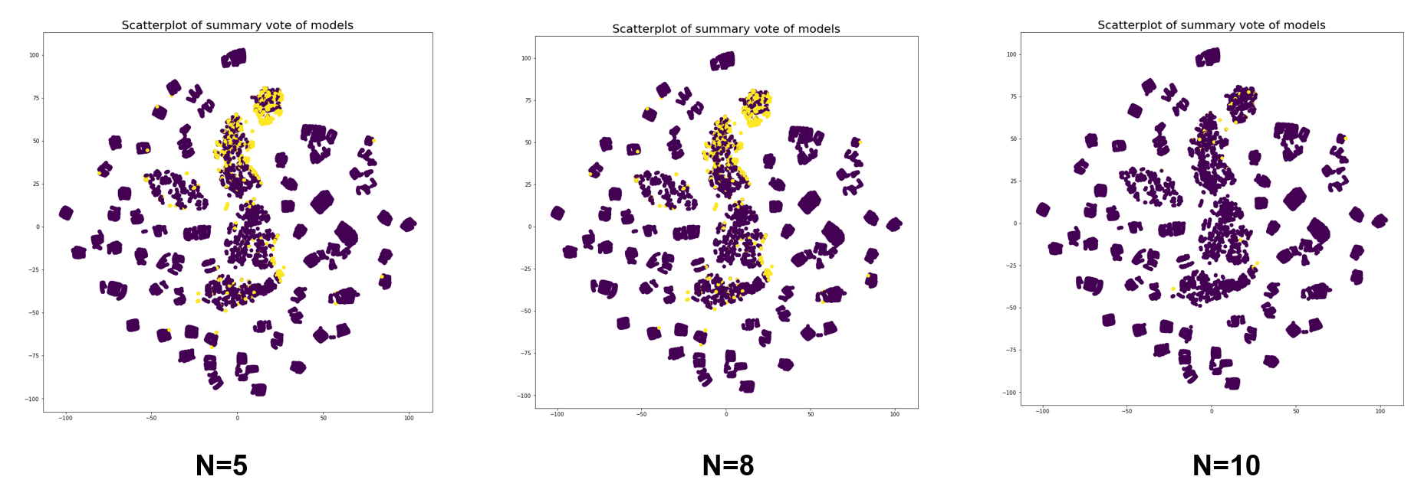
Рис. 24. Результат применения ансамблирования методов (точки выделенные желтым – аномалия) на t-SNE проекции данных по одному насосу (id = 226000188).

Принимая в расчет тот факт, что все охарактеризованные как аномалии точки до их валидации техническим специалистом являются только предварительными результатами, мы можем дать только предварительную и относительную оценку моделей, сравнив их между собой.
Для этого предположим, что те точки, за которые проголосовало N=5 или больше моделей, являются аномалиями, а те, за которые меньше – не являются аномалиями. Посчитаем метрики для каждой модели по по одному насосу (id = 226000188).

Таблица №4. Метрики качества моделей, при ансамблировании N=5 моделей(модели расположены по убыванию метрик, выше - лучше).
Имя модели/метрики | accuracy_score | recall_score | f1_score | precision_score
K-NN | 0.942356 | 0.797468 | 0.663546 | 0.568136
PCA | 0.939950 | 0.780591 | 0.649503 | 0.556112
HBOS | 0.933935 | 0.738397 | 0.614394 | 0.526052
I-forest | 0.932932 | 0.731364 | 0.608543 | 0.521042
SVM | 0.927519 | 0.693390 | 0.576946 | 0.493988
MCD | 0.925915 | 0.682138 | 0.567583 | 0.485972
LOF | 0.915890 | 0.611814 | 0.509070 | 0.435872
SOD | 0.909273 | 0.565401 | 0.470451 | 0.402806
ABOD | 0.876792 | 0.337553 | 0.280866 | 0.240481
COF | 0.865564 | 0.258790 | 0.215331 | 0.184369
CBLOF | 0.844712 | 0.092827 | 0.078525 | 0.068041

Т.к. классы в нашей задаче сильно не сбалансированы, то метрика accuracy - доля правильных ответов алгоритма не является информативной. Будем ориентироваться на метрики precision и recall, и косвенно на f1 меру, как на сочетание этих двух метрик. Precision можно интерпретировать как долю объектов, названных классификатором положительными и при этом действительно являющимися положительными, а recall показывает, какую долю объектов положительного класса из всех объектов положительного класса нашел алгоритм.
Для насоса (id = 226000188), если считать аномалиями за которые проголосовало N=5 или больше моделей лучшими относительно других примененных моделями являются: k-NN (recall_score = 0.797468), PCA (recall_score = 0.780591), HBOS(recall_score = 0.738397).
Составим аналогичные таблицы метрик, если считать аномалиями точки, за которые проголосовало N= 8, N=10 моделей соответственно.

Таблица №5. Метрики качества моделей, при ансамблировании N=8 моделей(модели расположены по убыванию метрик, выше - лучше).
Имя модели/метрики | accuracy_score | recall_score | f1_score | precision_score
K-NN | 0.924311 | 0.972763 | 0.398406 | 0.250501
SVM | 0.923910 | 0.964981 | 0.395219 | 0.248497
LOF | 0.920702 | 0.902724 | 0.369721 | 0.232465
PCA | 0.919699 | 0.883268 | 0.361753 | 0.227455
I-forest | 0.917694 | 0.844358 | 0.345817 | 0.217435
HBOS | 0.914085 | 0.774319 | 0.317131 | 0.199399
MCD | 0.910276 | 0.700389 | 0.286853 | 0.180361
SOD | 0.908471 | 0.665370 | 0.272510 | 0.171343
ABOD | 0.903058 | 0.560311 | 0.229482 | 0.144289
COF | 0.897644 | 0.455253 | 0.186454 | 0.117234
CBLOF | 0.883409 | 0.124514 | 0.052160 | 0.032990

Таблица №6. Метрики качества моделей, при ансамблировании N=10 моделей (модели расположены по убыванию метрик, выше - лучше).
Имя модели/метрики | accuracy_score | recall_score | f1_score | precision_score
I-forest | 0.901855 | 1.000000 | 0.037365 | 0.019038
ABOD | 0.901855 | 1.000000 | 0.037365 | 0.019038
COF | 0.901855 | 1.000000 | 0.037365 | 0.019038
k-NN | 0.901855 | 1.000000 | 0.037365 | 0.019038
LOF | 0.901855 | 1.000000 | 0.037365 | 0.019038
SVM | 0.901855 | 1.000000 | 0.037365 | 0.019038
PCA | 0.901855 | 1.000000 | 0.037365 | 0.019038
SOD | 0.901855 | 1.000000 | 0.037365 | 0.019038
HBOS | 0.901654 | 0.947368 | 0.035398 | 0.018036
MCD | 0.901454 | 0.894737 | 0.033432 | 0.017034
CBLOF | 0.901454 | 0.157895 | 0.006067 | 0.003093
Как видно по таблице 5 – лучший результат все так же показывает модель k-NN (recall_score = 0.972763), затем PCA (recall_score = 0.964981), и LOF(recall_score = 0.902724). По таблице 6 видно, что в случае голосования 10 моделями метрики теряют смысл и информативность. Поэтому для относительно сравнения по остальным насосным установкам будем использовать подход, в котором аномалией считается модель, за которую проголосовало N= 5 или больше моделей.
На рисунке N изображены гистограммы ансамблирования по трем другим насосам из датасета как иллюстрация распределения точек по количеству проголосовавших моделей.
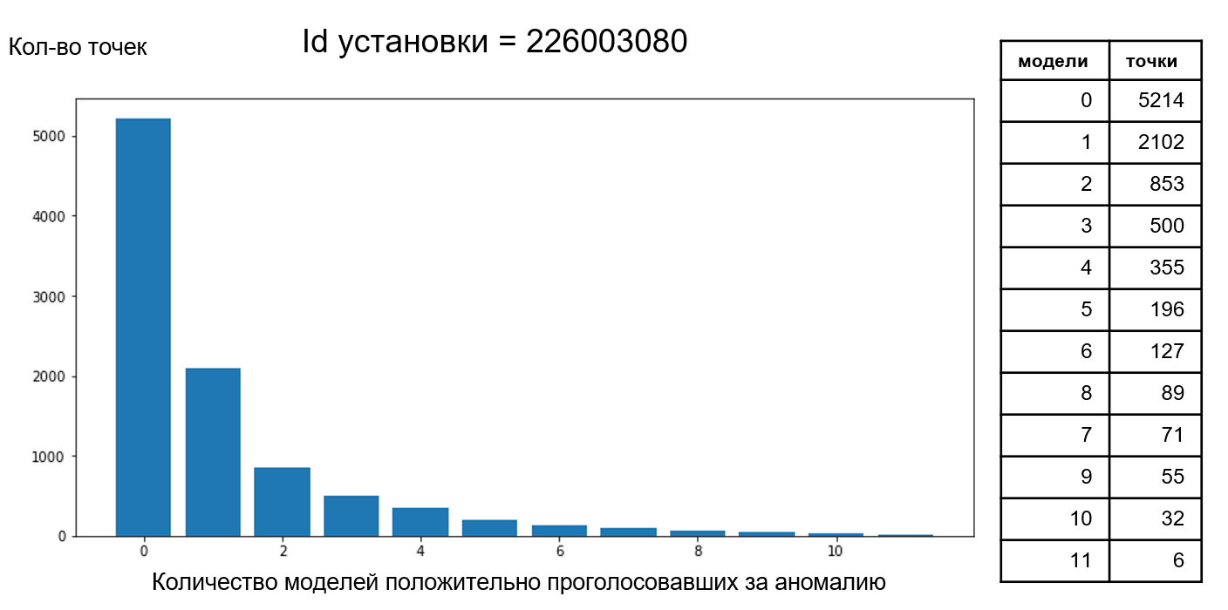
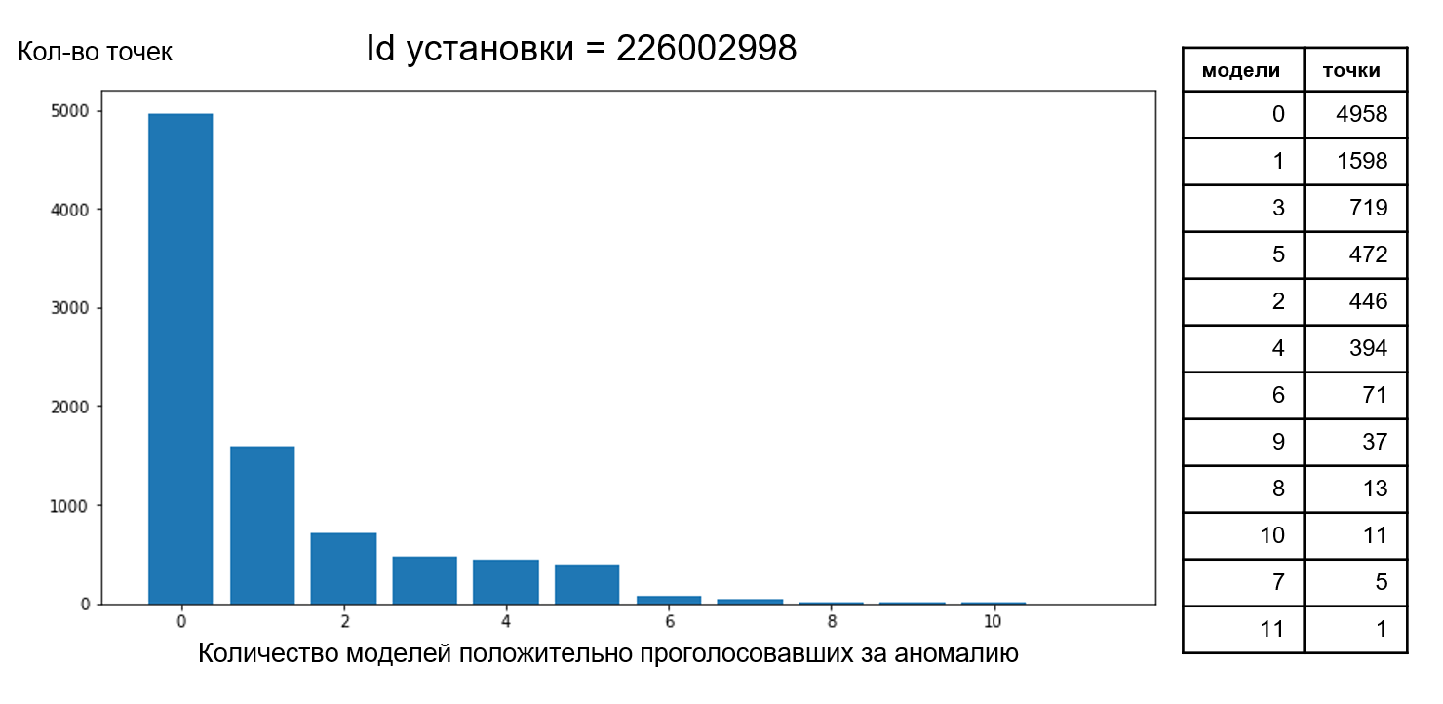
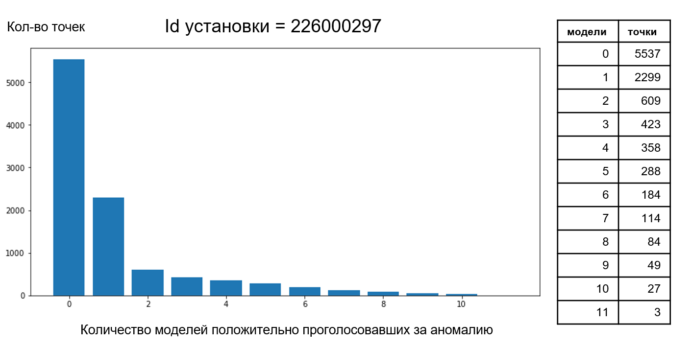
Рис. 25. Гистограмма ансамблирования методов поиска для данных по одному насосу (взято 3 произвольных насоса из 17).

Ансамблирование различных моделей для всех установок датасета

Для того, чтобы сделать выводы о сравнительной эффективности моделей посчитаем метрики качества моделей по всем насосам, а затем усредним метрики.

Таблица №7. Метрики качества моделей по всем насосным установкам, при ансамблировании N=5 моделей (модели расположены по убыванию метрик, выше - лучше).
Имя модели/метрики | accuracy_score | recall_score | f1_score | precision_score
k-NN | 0.940024 | 0.798447 | 0.627838 | 0.529481
SVM | 0.928465 | 0.706016 | 0.557811 | 0.471711
PCA | 0.926297 | 0.700766 | 0.548282 | 0.460870
I-forest | 0.921623 | 0.662130 | 0.519861 | 0.437501
HBOS | 0.921262 | 0.664575 | 0.519285 | 0.435693
MCD | 0.913973 | 0.602470 | 0.473293 | 0.399268
SOD | 0.907905 | 0.562947 | 0.439294 | 0.368943
LOF | 0.904274 | 0.525368 | 0.414058 | 0.350787
COF | 0.892047 | 0.443305 | 0.343991 | 0.289667
ABOD | 0.876727 | 0.295276 | 0.245014 | 0.213081
CBLOF | 0.874128 | 0.288201 | 0.231884 | 0.197118

Таблица №8. Метрики качества моделей по всем насосным установкам, при ансамблировании N=8 моделей (модели расположены по убыванию метрик, выше - лучше).
Имя модели/метрики | accuracy_score | recall_score | f1_score | precision_score
k-NN | 0.912692 | 0.980204 | 0.218371 | 0.129066
SVM | 0.912690 | 0.974932 | 0.218673 | 0.129295
PCA | 0.911772 | 0.963185 | 0.211590 | 0.124702
I-forest | 0.911136 | 0.930469 | 0.205980 | 0.121523
HBOS | 0.910416 | 0.929303 | 0.200275 | 0.117835
LOF | 0.908975 | 0.850900 | 0.187241 | 0.110723
MCD | 0.908943 | 0.797534 | 0.187258 | 0.110562
SOD | 0.906140 | 0.758163 | 0.163953 | 0.096557
COF | 0.905613 | 0.710605 | 0.158087 | 0.093915
ABOD | 0.901068 | 0.447457 | 0.116536 | 0.071184
CBLOF | 0.896058 | 0.260001 | 0.070137 | 0.041713

Таблица №9. Метрики качества моделей по всем насосным установкам, при ансамблировании N=5 моделей (модели расположены по убыванию метрик, выше - лучше).
Имя модели/метрики | accuracy_score | recall_score | f1_score | precision_score
k-NN | 0.940024 | 0.798447 | 0.627838 | 0.529481
SVM | 0.928465 | 0.706016 | 0.557811 | 0.471711
PCA | 0.926297 | 0.700766 | 0.548282 | 0.460870
I-forest | 0.921623 | 0.662130 | 0.519861 | 0.437501
HBOS | 0.921262 | 0.664575 | 0.519285 | 0.435693
MCD | 0.913973 | 0.602470 | 0.473293 | 0.399268
SOD | 0.907905 | 0.562947 | 0.439294 | 0.368943
LOF | 0.904274 | 0.525368 | 0.414058 | 0.350787
COF | 0.892047 | 0.443305 | 0.343991 | 0.289667
ABOD | 0.876727 | 0.295276 | 0.245014 | 0.213081
CBLOF | 0.874128 | 0.288201 | 0.231884 | 0.197118
По таблицам 7-9 можем отметить, что, вне зависимости от количества моделей ансамблирования (N= 5, N= 8, N= 10), лучшие результаты показывают (по убыванию) модели: k-NN, SVM, PCA.

Раздел V. Выводы
- На данных с насосного оборудования, используемого в нефтяной промышленности, были рассмотрены модели поиска аномалий, а также проведен их предварительный сравнительный анализ
- Финальная оценка будет возможна по итогам подтверждения техническим специалистом предполагаемых аномалий
- Лучшими моделями на представленном датасете предварительно показали себя модели:
  - Метод KNN (K-Nearest Neighbors Detector)
  - SVM (One-class SVM detector)
  - PCA (Principal Component Analysis)
- Данные модели, или их ансамбль может заменить стандартный подход поиска аномалии по каждому признаку отдельно по выходящим за интервал 3-сигма значениям

Список литературы:
- Документация библиотеки PYOD
URL: https://pyod.readthedocs.io/en/latest/_modules/pyod/models/

- Nearest-Neighbor and Clustering based Anomaly Detection Algorithms for RapidMiner/ Mennatallah Amer and Markus Goldstein
URL: https://www.goldiges.de/publications/Anomaly_Detection_Algorithms_for_RapidMiner.pdf

- Isolation-based Anomaly Detection/ Fei Tony Liu and Kai Ming Ting, Zhi-Hua Zhou
URL: https://www.researchgate.net/publication/239761771_Isolation-Based_Anomaly_Detection

- A Tutorial on Principal Component Analysis/ Jonathon Shlens
URL: https://arxiv.org/pdf/1404.1100.pdf

- Anomaly detection using one-class SVM with wavelet packet decomposition/ Hannu Hautakangas, Jukka Nieminen
URL: https://jyx.jyu.fi/bitstream/handle/123456789/37465/URN:NBN:fi:jyu-201202291321.pdf?sequence=1

- Comparison of Unsupervised Anomaly Detection Techniques/ Mennatallah Amer
URL: https://madm.dfki.de/_media/theses/thesis-amer.pdf

- Discovering Claster-based Local Outliers/ Zengyou HE, Xiaofei Xu, Shengchun Deng
URL: https://www.sciencedirect.com/science/article/abs/pii/S0167865503000035?via%3Dihub

- Histogram-based Outlier Score (HBOS): A fast Unsupervised Anomaly Detection Algorithm/ Markus Goldstein, Andreas Dengel
URL: https://www.researchgate.net/publication/231614824_Histogram-based_Outlier_Score_HBOS_A_fast_Unsupervised_Anomaly_Detection_Algorithm

- Outlier Detection in Axis-Parallel Subspaces of High Dimensional Data/ Hans-Peter Kriegel, Peer Kroger, Erich Schubert, Arthur Zimek
URL: https://www.dbs.ifi.lmu.de/Publikationen/Papers/pakdd09_SOD.pdf

- Angle-Based Outlier Detection in High-dimensional Data/ Hans-Peter Kriegel, Matthias Schubert, Arthur Zimek
URL: https://www.dbs.ifi.lmu.de/~zimek/publications/KDD2008/KDD08-ABOD.pdf

- Minimum Covariance Determinant and Extensions/ Mia Hubert, Michiel Debruyne, Peter J. Rousseeuw
URL: https://wis.kuleuven.be/stat/robust/papers/publications-2018/hubertdebruynerousseeuw-mcdext-wires-2018.pdf

